**<안정도 검사기 실험>**



**과목명 : Motion & Time Study**

**교수명 : 양병학**

**조 및 조원 : 2조, 최성준, 이상민, 김도현, 정범근, 박원희, 강연주**

**1. 실험 목적**

이 실험은 작업을 수행하는 시간에 따른 안정성 차이를 알아보기 위한 실험이다. 특정 구간에서의 실험을 통해 작업 수행 시간에 따른 안정성 차이를 분석하여 가장 안정적인 작업 수행 시간을 알아보고자 한다.

이 실험은 작업 진행 방법에 따른 각 피실험자들의 시간과 에러 수를 측정하여 피실험자들의 안정성과 속도를 분석하고 시간과 에러를 기준으로 그룹을 나누어 시간과 에러 수의 연관성을 확인하고자 한다. 추후 충분히 많은 피실험자의 데이터가 쌓인다면 아무나 검사를 해도 어느 그룹에 해당하는지까지 알 수 있다.

**2. 실험 기기**

-실험기기 : 안정도 검사기 본체, 검사 막대

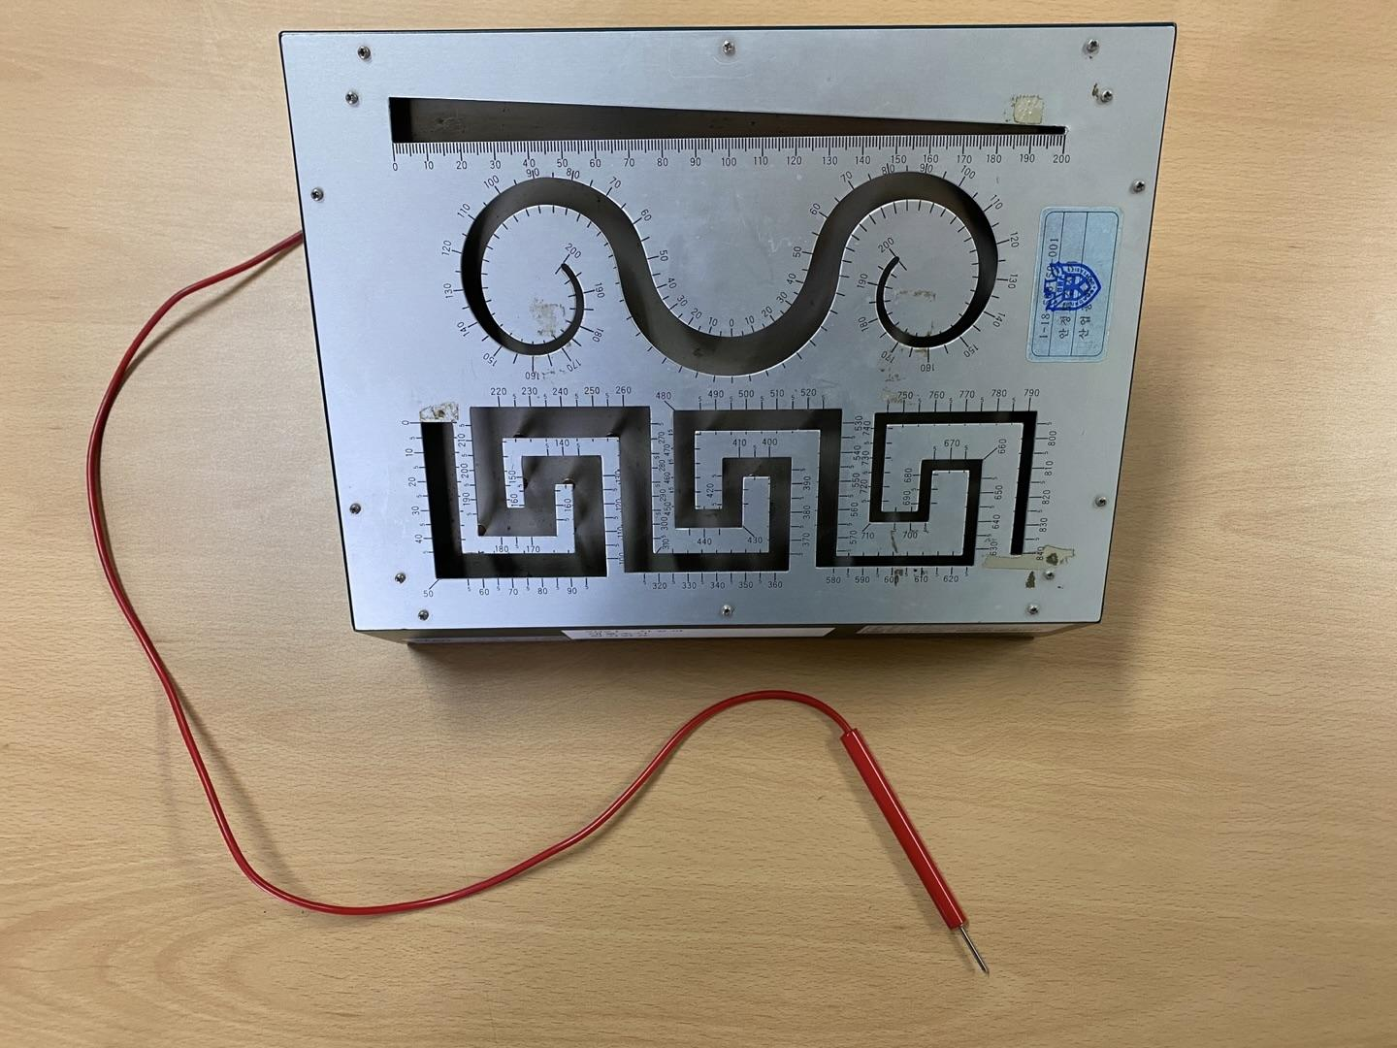<그림1-안정도 검사기 본체와 검사 막대>

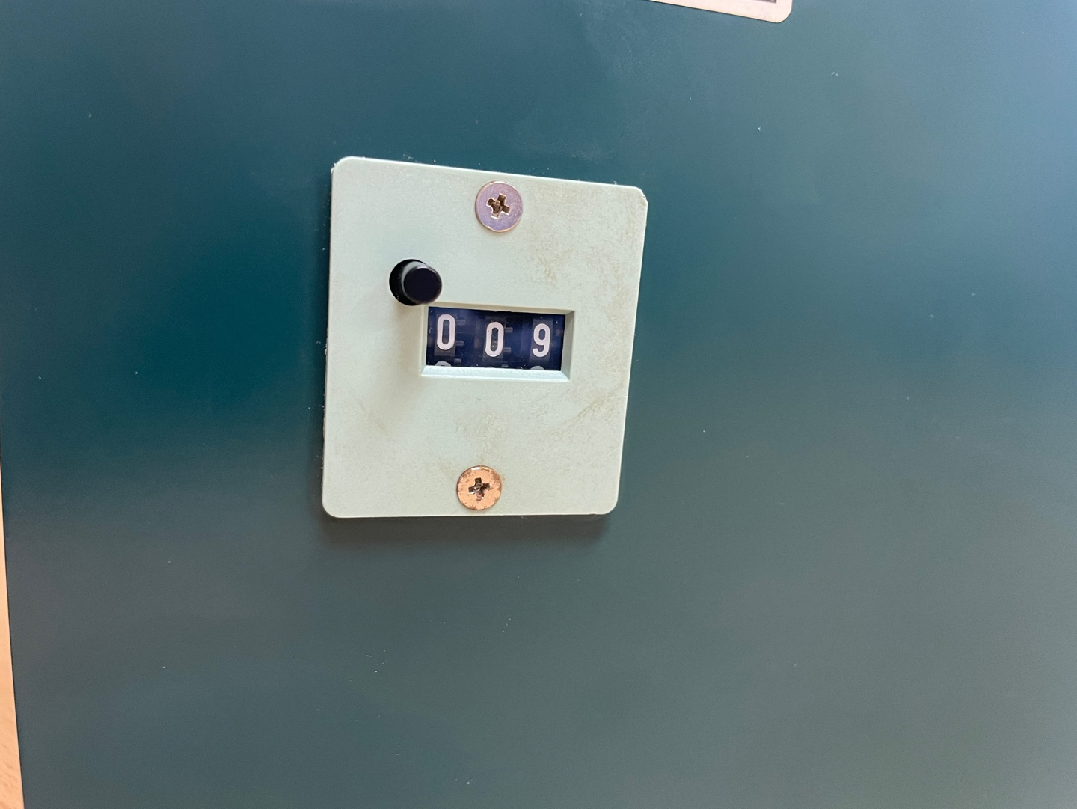<그림2-카운터>

**3. 실험 방법**

**3-1. 실험 조건**

1. 피실험자 6명, 같은 장소와 방법을 사용하여 실험 실시.
2. 안정도 검사[미로] 실험 시작지점 : 0 , 종료지점 : 530
3. 안정도 검사[물결] 실험 시작지점 : 110(좌측) , 종료지점 : 110(우측)
4. 최소 실험 횟수는 에러수를 제외하고 10번의 테스트 시간만으로 결정한다.

**3-2. 실험 방법**

1. 안정도 검사 [미로] 실험을 진행한다.
2. 피실험자는 안정도 검사 막대기를 시작점부터 종료지점까지 옮기며, 걸리는 시간과 에러(벽면 충돌)를 최소화한다.
3. 피실험자들은 테스트 실험 10번의 시간을 측정 후 6명 중 worst case를 T분포표 대입해 최소 실험횟수(n)를 구한다.
4. 3번 과정에서 나온 횟수를 6명의 피실험자가 모두 진행한다.
5. 실험에서는 걸리는 시간과 에러(벽면 충돌) 횟수를 기록한다.
6. 안정도 검사 [물결] 실험을 진행하며 2 ~ 4번 과정을 동일하게 진행한다.

**4. 실험결과 및 토의**

**4-1. 실험결과**

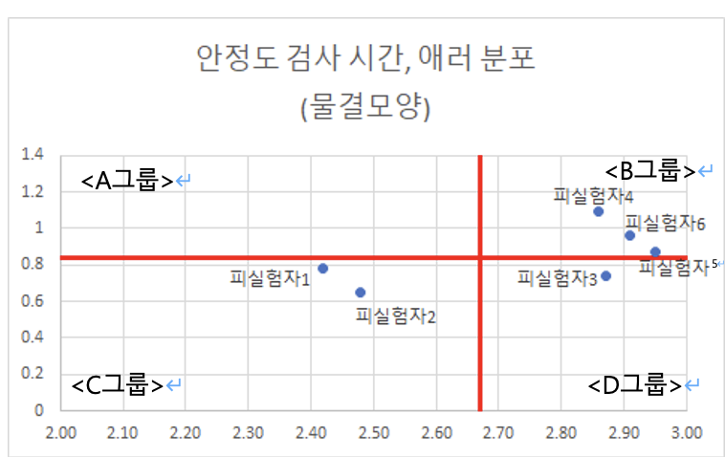

**<그림3> - 물결모양 실험결과**

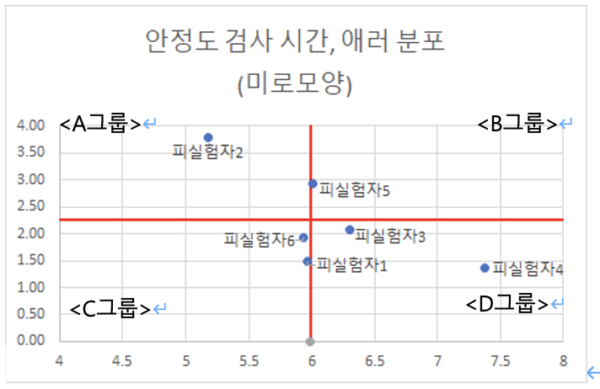

**<그림4> - 미로모양 실험결과**

**4-2. 결과 토의**

실험 전 시간이 적게 걸리고 에러가 많은 A그룹과 시간이 오래 걸리고 에러가 작은 D그룹에 가장 많은 피실험자들이 속할 것이라고 예상했다. 하지만 가정과 달리 물결모양 실험에서 대다수의 피실험자들은 시간이 오래 걸리고 에러도 많은 B그룹과 시간이 적게 걸리고 에러도 작은 C그룹에 가장 많이 속해있었다. 미로모양 실험에서는 C그룹과 D그룹에 대다수의 피실험자들이 속해있었다. 폭이 좁아지면 더 많은 에러가 발생할 것이라는 가정도 있었지만 실험 중 에러가 발생한 횟수만 구할 수 있었고 에러가 발생한 구간을 정확하게 파악할 수 없었기 때문에 가정을 검증할 수는 없었다. 어느 정도의 폭에서 에러가 자주 발생하는지 파악할 수 있는 실험을 진행한다면 좀 더 정확한 결과값을 얻을 수 있을 것이라는 의견도 있었다.

**4-2. 응용방안 토의**

**5. 실험 결론**

이번 실험은 두 가지의 작업 방식을 구분하는 실험이 아니라 각 피실험자의 수행 능력을 비교하는데 의미가 있으므로 t검정이 필요하지 않다. <그림3>과 <그림4>에서 볼 수 있듯이 각 실험의 결과를 분산형 그래프로 나타내고 시간 평균과 에러 수 평균 기준선을 추가하여 4개의 그룹으로 나누었다. A 그룹에 위치한다는 것은 시간은 적게 걸렸지만 에러 수가 많으므로 피실험자가 작업을 성급하게 수행했다고 예상해 볼 수 있다. B 그룹에 위치한다는 것은 시간도 오래 걸리고 에러 수도 많으므로 작업 수행 능력이 떨어져 전체 작업에 시간지연을 초래할 수 있으므로 해당 작업자의 작업 능력을 개선해야 한다. C 그룹에 위치한다는 것은 시간도 적게 걸리고 에러 수도 적으므로 작업을 가장 우수하게 수행했다고 볼 수 있다. 마지막으로 D 그룹에 위치한다는 것은 시간이 오래 걸리지만 에러 수가 적으므로 피실험자가 매우 신중하게 작업한다는 것을 알 수 있다. 미로 모양 실험 결과를 본다면 피실험자6과 피실험자1이 C 그룹에 속하며 평균 이상의 작업 능력을 보였고 피실험자5는 B 그룹에 속하며 평균 이하의 작업 능력을 보여주었다. 물결 모양 실험 결과에서는 피실험자4, 5, 6이 B 그룹에 속하며 평균 이하의 작업능력을 보여주었는데 이는 실험을 진행한 길이가 짧아서 피실험자들이 급하게 수행하느라 수행 중에 실수가 많았다는 의견이 나왔다. 실험 결과에 의거하여 동작연구와 시간연구를 통해 작업을 개선한다면 미로모양에서는 피실험자5, 6, 1의 결과로 시간연구를 수행할 수 있겠고 물결모양에서는 피실험자1, 2의 결과로 동작연구를 수행할 수 있다.

**6. 추후 연구 과제**

**6-1. 실험 목적**

기존 실험에서는 실험 진행 속도에 따라 에러의 차이가 나타날 것이라고 예상했다. 하지만 빠른 속도로 실험을 진행해도 에러가 크게 나타나지 않는 경우처럼 예상과 다르게 나온 부분이 있었다. 이는 곡선과 각진 부분에서의 이동시간의 차이라고 판단을 했으며 추후 연구에서는 막대 이동방향이 에러 횟수에 미치는 영향을 파악하고자 한다. 이를 위해 막대 이동 방향을 직선으로 고정 후 경로의 폭을 줄이는 방향으로 실험을 진행할 예정이다.

**6-2. 실험 과정**

실험 기기는 기존 실험과 동일하다.

1. 안정도 검사 [직선] 실험을 진행한다.
2. 피실험자는 안정도 검사 막대기를 시작점부터 종료지점까지 옮기며, 걸리는 시간과 에러를 최소화한다.
3. 피실험자들은 테스트 실험 10번의 시간을 측정 후 6명 중 worst case를 T분포표 대입해 최소 실험횟수(n)를 구한다.
4. 3번 과정에서 나온 횟수를 6명의 피실험자가 모두 진행하며 에러횟수를 기록한다.
5. 위와 같은 진행방법으로 [곡선] 실험을 진행한다.

**6-3. 추후 연구 결과의 기댓값**

추후연구에서는 이동방향이 직선방향인 조건을 추가하여 실험해본다. 이로 인해 피실험자마다 약간의 개인차는 있겠지만, 막대이동이 직선방향인 실험이 곡선인 방향에서의 실험보다 에러횟수가 줄어드는 영향을 줄 것이라고 예상된다.